Сюжетно-ролевая игра «Открытие нового овощного магазина» (старшая группа)
Задачи:
1. Расширение представлений об окружающем (познакомить с профессией продавец-консультант, продавец-кассир, корреспондент закрепить представления об овощах);
2. Формирование игровой деятельности:
- развивать сюжет «Открытие нового овощного магазина»
- обучение игровым действиям (объединение в игре, взаимодействие по ходу игры, осуществление замысла, распределение ролей, планирование, подбор атрибутов, оборудование места игры);
3. Формирование взаимоотношений (взаимопомощь, внимание, культура общения).
Подготовка к игре:
- план подготовки к игре «Открытие нового овощного магазина»
Дата | Изготовление атрибутов | Обогащение впечатлениями | Обучение игровым приемам
сентябрь | - Изготовление чеков из бумаги  - Изготовление бумажных денег | - Чтение стихотворения Токмаковой «Купите лук»  - Беседа на тему «Назначение различных магазинов»  - Предложить родителям с детьми понаблюдать в магазине за работой продавца  - Прослушивание в записи песни «Дом игрушки»  - Дидактич.игра «Магазин» | - Научить пользоваться весами и счетами  - Раскладывать товар  - Упаковывать

2)
Сюжеты | Роли | Атрибуты | Игровые действия | Речевые обороты
- Продуктовый магазин  - Овощной отдел | - Продавец  - Покупатель  - Кассир | Халат, шапочка  Корзина для покупок, кошелек.  Весы, гири, упаковочный материал (пакеты, бумага), счеты. | Подготавливает товар к продаже; выкладывает товар на витрину, полки, прилавки.  Набирает продукты в корзину.  Взвешивает; оценивает; упаковывает. | Что Вы хотите купить?  Я бы Вам посоветовала…  Взвесьте мне, пожалуйста…  Покажите мне, пожалуйста…  Сколько Вам взвесить…?  Спасибо за покупку
Сопутствующие сюжеты
Вход в магазин | Корреспондент | Микрофон | Берет интервью | Скажите, пожалуйста…

- Схема игрового пространства

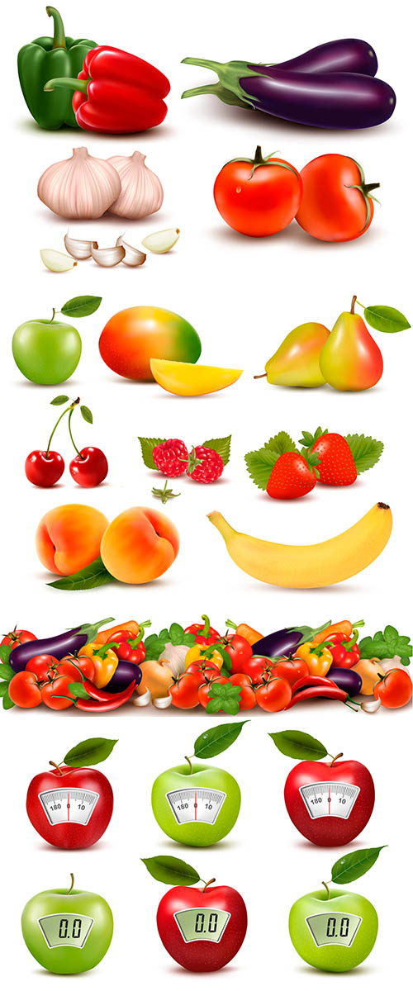
Прилавок с овощами Касса
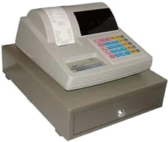

Корреспондент

III. Ход игры.
Ребята, в нашем городе открылся новый овощной магазин, в котором можно приобрести свежие овощи. Но он пока закрыт, потому что там нет продавца, кассира, охранника. Давайте выберем продавца, кассира, охранника.
По считалке дети выбирают роли. Выбранные занимают «рабочие места».
- Уважаемые покупатели, мы рады видеть вас в нашем магазине! Делайте свои покупки. Что вы хотели бы купить? Я бы вам посоветовал… У нас все овощи свежие… (Консультант помогает с выбором, консультирует.)
Покупатель слушает консультанта
- Взвестье мне, пожалуйста,…(набирает овощи, консультант их взвешивает)
- Вот ваши овощи… пройдите, пожалуйста, на кассу, чтобы оплатить свои покупки (покупатель идет на кассу оплачивать покупку).
- Здравствуйте…С вас … рублей (кассир взвешивает овощи, считает общую сумму покупки).
Покупатель расплачивается.
Кассир благодарит за покупку, предлагает посетить магазин еще раз.
На выходе покупателя встречает корреспондент.
- Здравствуйте, я корреспондент газеты «Кинельские новости», хочу взять у вас интервью.
- Вам понравился новый магазин?
- Что вам понравилось больше всего?
- Можно поинтересоваться, что вы приобрели в магазине? И т.д.
IV. Окончание игры.
Уважаемые покупатели, наш магазин закрывается на перерыв, благодарим всех за покупки!
V. Оценка игры
Рефлексия:
Вам понравилась игра?
Какая роль понравилась больше?
Хотели бы в следующий раз поиграть еще?
Каких ролей, на ваш взгляд, не хватало?

